西阆苑大二班班级动态
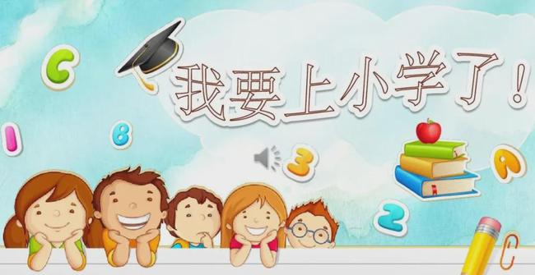
从幼儿园到小学，是幼儿人生的一个转折点。 2026.3.20
阶段课程一：我要上小学啦
关键活动：小学生活大调查 参观小学 我向往的小学

【01 来园篇】
本班共25人，今日实际来园25人，全勤。
今日早点：鲜牛奶、蛋仔小蛋糕、每日坚果。
进入大班后，小朋友们更加认识到了签到的重要性。晨间来园时，他们会用平板进行签到，并用对应颜色的笔记录下自己到班的时间，来判断自己是否准时来园。一起来看一看他们签到时的表现吧！
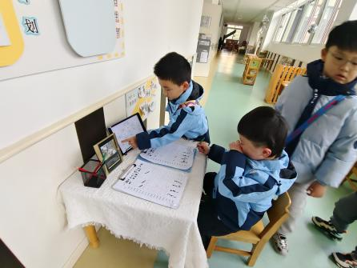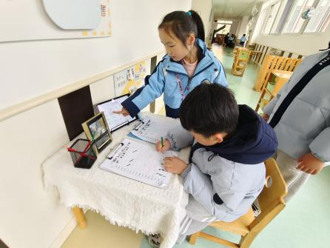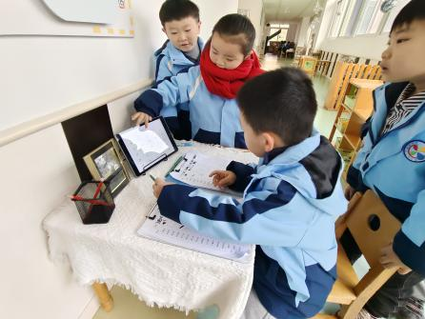

【02 区域篇】
区域游戏时间到了，小朋友们自主进入喜欢的区域游戏。一起来看看他们都选择了哪些区域开展了哪些游戏吧！
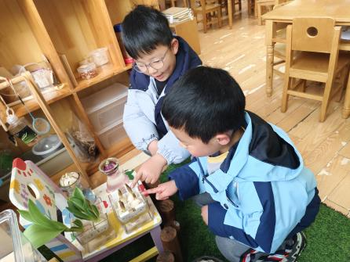 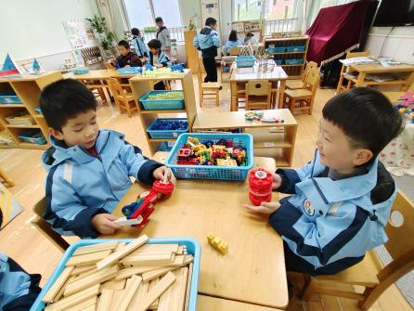 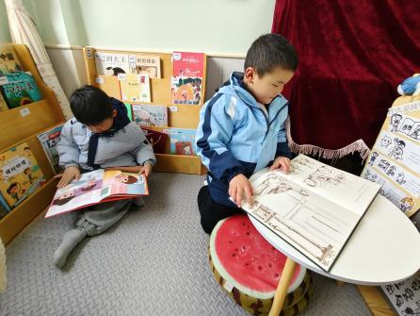自然角 桌面建构区 图书区
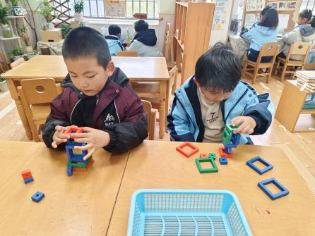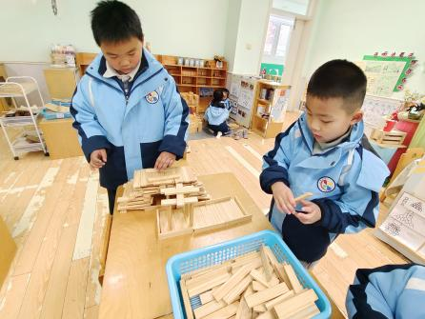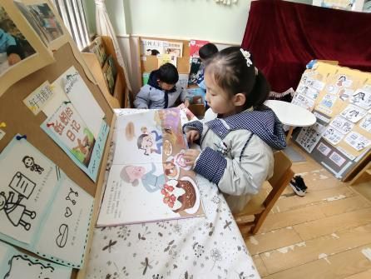
益智区 桌面建构区 图书区
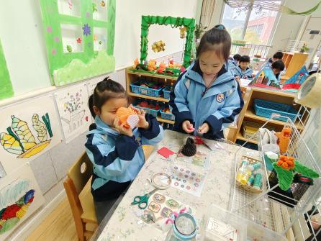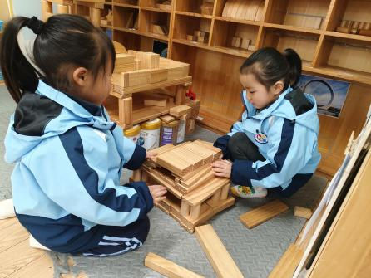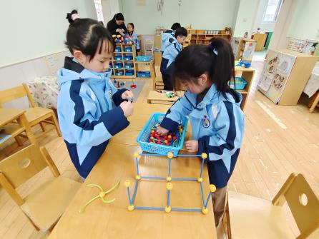
美工区 万能工匠区 益智区
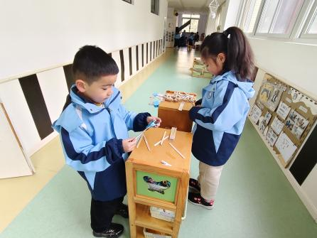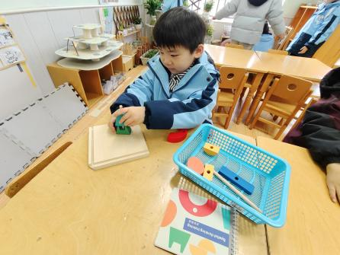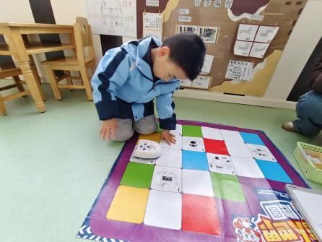
科探区 益智区 科探区

【03 户外篇】
今天户外活动的场地是中操场的火山攀爬地，游戏内容为攀爬架。小朋友们来到场地上，先是取垫子铺设在了有一定高度的架子下方，便于安全游戏。而攀爬架纵横交错，给幼儿的攀爬体验增加了一定的趣味性。小朋友们都会选择自己喜欢的场域进行攀爬挑战，快来看看小朋友们游戏过程中的快乐瞬间吧！
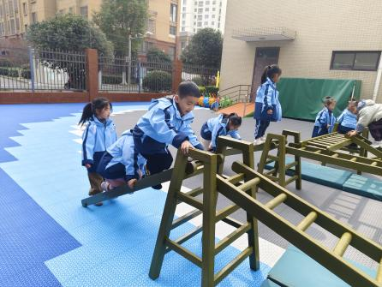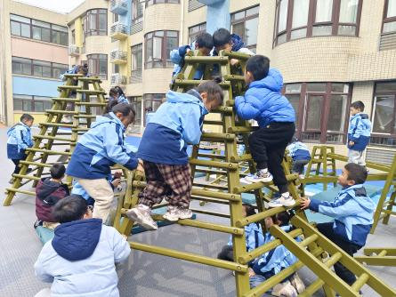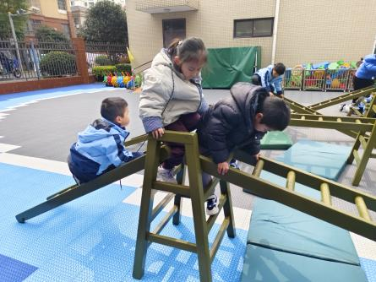
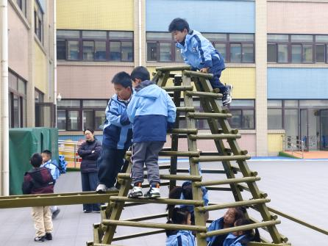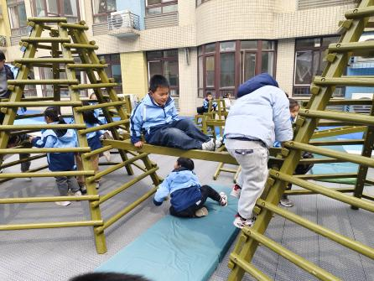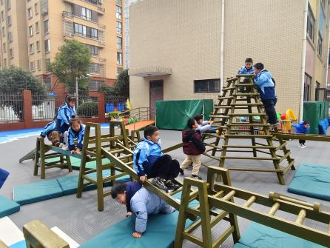

【04 活动篇】
活动：音乐《铅笔盒进行曲》
《铅笔盒进行曲》为 ABA 三段体结构，旋律清晰，节奏明快。第 1 段为2/4 拍，主要节奏型为“X XX X | X• X X• X X|”纯四度音程和谐跳跃，附点音符轻快俏皮，呈现出铅笔轻盈欢快的舞姿；第 2 段为 4/4 拍， 主要节奏型为“X X X• X |”节奏稳健，旋律活泼，呈现出橡皮厚重的身姿和快乐的心情。乐曲具有典型的进行曲风格，情绪欢快，表现出文具们快乐起舞的情景。
提问：听了这首音乐，你的心情怎样？你想到了什么？
郭沛怡：我感觉很开心，让我想到了之前发生的快乐的事情。
梁珵恩：我感到很快乐，让我想到了我的小时候。
丛天朗：我的心情非常好，让我想到了和爸爸妈妈一起出去玩的时候，很满足。
……
提问：听了这首音乐，你会想要用哪些动作来表现每段乐曲呢？
陈生冉：可以拍手。
王馨悦：可以双手握成拳，做敲鼓状。
于晨栩：可以徒手绕圈圈。
……
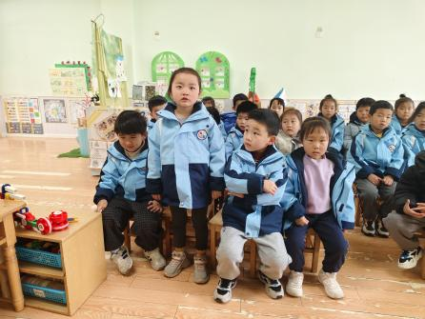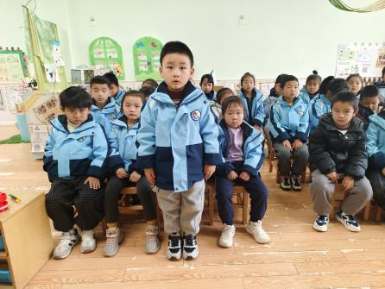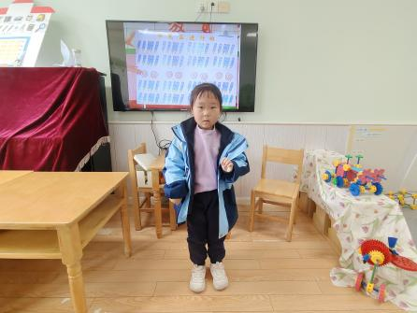
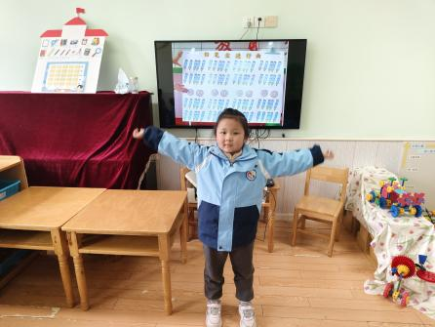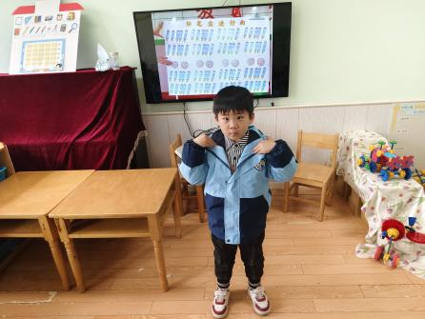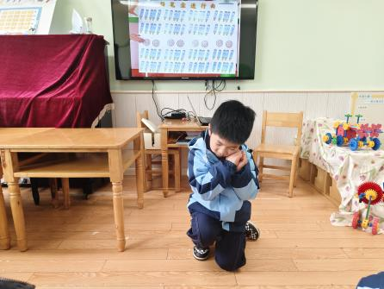

【05 生活篇】
今日午餐：黑芝麻饭、台式三杯鸭、炒菜苔、翡翠白玉汤。小朋友们洗手之后自主排队盛饭、盛菜，用餐期间有需要添菜的小朋友也可自主添加，今日王馨悦、吴琬琰、张诗韵、单小岩、成铭恩、胡心悦、郭沛怡、杨梓煜、唐皓辰、付宇晨、张文轩、李咏集、陈生冉、朱桐乐、董你、李咏集小朋友添了菜。一起来看看小朋友们在用餐时的表现吧！
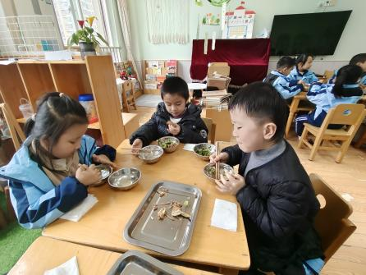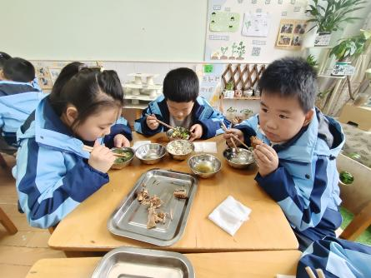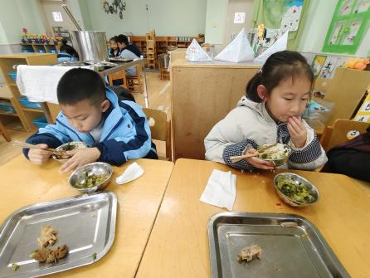
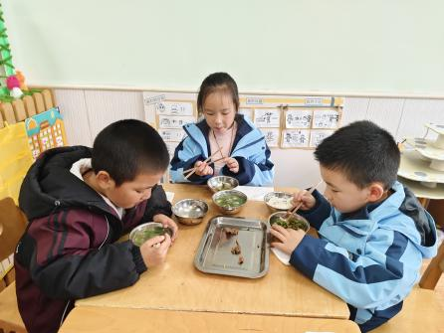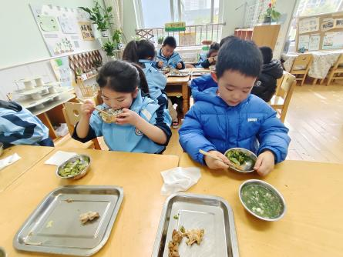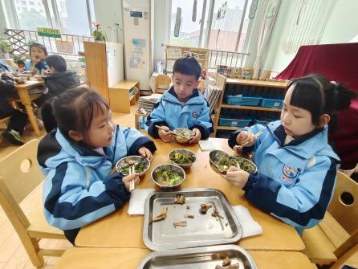
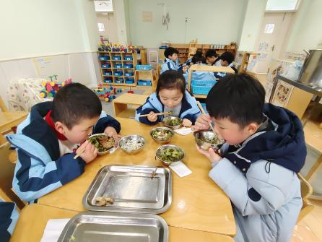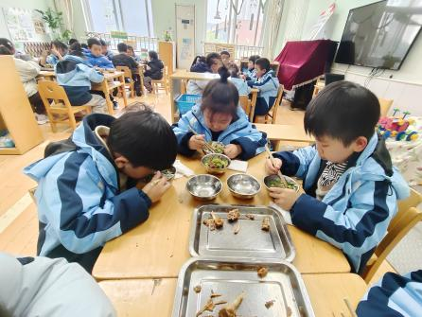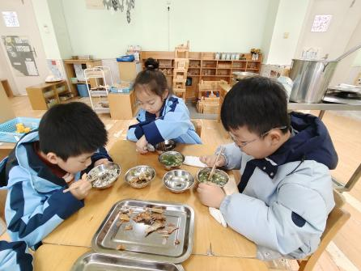

【06 温馨提示】
关于放学和带被褥的通知：
各位家长好！今天不开展全托不夜宿班，所有小朋友16：00放学，请各位家长准时来园接幼儿。另外，明后两天天气不错，今天小朋友们会将被褥带回家，请家长朋友们利用周末两天时间在家给孩子的被褥洗洗晒晒，同时可根据孩子的身体状况适当更换合适的被褥带来幼儿园，感谢配合！
—END—
在一起的点滴都值得记录

